Batteria a patata - Istruzioni

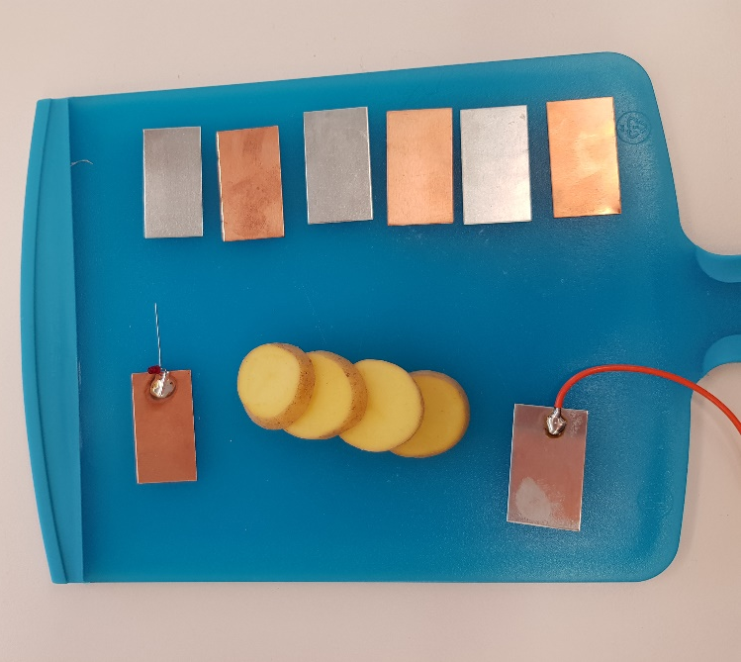 | Materiale:  - Tagliare la patata a fette sottili (3-4 mm), per ottenere un risultato migliore usate una mandolina.  - Piastre di zinco e rame  - LED  - cavo

La patata deve essere sempre compresa tra le piastre di rame e zinco. Iniziate con una piastra di zinco a cui è stato saldato un cavo. Poi aggiungete la fetta di patata e la piastra di rame.
Aggiungete una nuova piastra di zinco su quella di rame.
Aggiungete un’altra fetta di patata. Ripetete sempre lo stesso ordine: zinco, patata, rame.
Sull’ultima fetta di patata mettete una piastra di rame con il LED e chiudete il circuito con il cavo.

